 | FORMULARIO DE PROYECTO CAS  (Archivar en Carpeta CAS) |  |  | 
 | Para iniciar una actividad o proyecto llene este documento y presente a su Coordinador
Alumno(a) | Carla Martín |  | Grado | 10mo Mistral
Institución / Comunidad / Proyecto |  | SIR / Compartiendo Esperanza
Nombre del Asesor/ supervisor CAS |  | Carlos Neyra y Henry Matos
Nombre del líder de proyecto |  | Carla Martín / María Fe Sarmiento / Arianne Baigorria / Angela Rique / Gianni Di Trani
- Integrantes del equipo:
Todos los alumnos de 10mo IB
- Descripción de la actividad:
Realizamos varias actividades y visitamos un comedor al que van niños con cáncer de pocos recursos económicos y traerles comida.
- Objetivos a alcanzar:
Acompañar y hacer que los niños se diviertan en sus visitas al comedor.
Darles una comida grande, y presentarles otras donaciones que les puedan servir como medicina.
- Necesidad concreta identificada (en caso que involucre “servicio”)
Identificamos la necesidad de los niños de poder divertirse, olvidarse de sus problemas y pasar un buen rato.
Otra necesidad es la de que esos niños de bajos recursos económicos reciban una nutrición adecuado y tengan sus necesidades cubiertas.

- Calendario de actividades propuesto:
Actividad | C | A | S | FECHA
Colecta de materiales de limpieza |  | X |  | 20/09/19
Limpieza del comedor |  | X |  | 21/09/19
Primera visita a los niños |  | X | X | 28/09/19
Segunda visita a los niños |  | X | X | 05/10/19
- Marca con una “X” uno o más resultados de aprendizaje que planees alcanzar con esta actividad.
 | - Identificar en uno mismo los puntos fuertes y las áreas en las que se necesita mejorar.
 | - Mostrar que se han afrontado desafíos y se han desarrollado nuevas habilidades en el proceso.
 | - Mostrar cómo iniciar y planificar una experiencia CAS.
 | - Mostrar compromiso y perseverancia en las actividades/proyectos.
X | - Mostrar habilidades de trabajo en equipo y reconocer los beneficios del trabajo colaborativo.
X | - Mostrar compromiso con cuestiones de importancia global.
 | - Reconocer y considerar el aspecto ético de las decisiones y las acciones.
9. ¿Cómo vas/van a seguir las etapas CAS?

INVESTIGACIÓN  (Sobre la cuestión global – 400 palabras) | El cáncer es un tema muy complicado porque es una enfermedad que afecta a las personas de muchas formas distintas y todavía no tenemos una cura para ella, aunque sí existen tratamientos como la quimioterapia. El cáncer es una enfermedad en la cual las células de un lugar del cuerpo se dividen sin control y así destruyen los tejidos de diversos órganos del cuerpo. El cáncer puede ser causado por causas genéticas como del entorno y el estilo de vida que lleva una persona. Una persona que se expone a sí misma a la radiación del sol puede acabar contrayendo cáncer de piel, y una persona que fuma habitualmente puede desarrollar cáncer de pulmón. Sin embargo, los niños son muy jóvenes como para haber sido expuestos a este tipo de cosas por lo que las causas de su enfermedad son genéticas.  Los tratamientos para el cáncer, como quimioterapia, radiación, trasplante de médula ósea, etc. son caros, sin contar que los niños necesitan de otros recursos y cubrir otras necesidades, y mantener su salud bien cuidada mientras crecen. Es por esto que los niños con cáncer de bajos recursos económicos tienen muchos problemas para poder cubrir sus necesidades y curarse. Es por esto que existen comedores solidarios, que proporcionan comidas calientes a niños y otros grupos de personas sin fines de lucro. De esa forma, los niños pueden recibir una buena alimentación que contribuya a la mejora de su salud. Estos niños necesitan mucho ayuda y apoyo, además que también es necesario hacerles compañía y jugar con ellos. Muchos niños con cáncer han tenido que crecer desde una infancia temprana rodeado de tratamientos y medicamentos en vez de estar libres de preocupaciones como otros niños, por lo que en muchas ocasiones se pueden sentir aislados o fuera de lo que es considerado “normal” para los niños. Es por esta razón que nuestra actividad consiste en pasar tiempo con ellos, realizar diversas actividades de ocio y hacer a los niños sentir que merecen pasárselo bien y que tienen amigos con los que pueden jugar y relacionarse.
PREPARACIÓN  (organización el trabajo, distribución de responsabilidades,) | El trabajo inicialmente se dividió en varios líderes por salón, cosa que yo era uno de los líderes del mío. Después, delegamos las actividades y gestionamos qué personas iban a participar en cada actividad.  En primer lugar, se eligieron tres grupos de cuatro personas por salón para que vayan al comedor al que van estos niños por diversas actividades. El primer grupo (del que yo formaba parte) se encargaba de ir una semana antes de la primera visita a la casa del comedor y limpiar todo. El segundo grupo iba la semana siguiente a pasar tiempo con los niños y acompañarlos y proporcionarles comida. El tercer grupo hizo lo mismo en una segunda visita que ocurrió una semana después. También se asignaron a varias personas la responsabilidad individual de donar útiles de limpieza y comida que fueran usados en estas actividades. Yo me encargué de la donación para los útiles de limpieza también.
ACCIÓN  (Acciones concretas a realizar) | - Traer los útiles de limpieza que se me pidieron como donación  - Llegar al colegio el día de la limpieza para que nos llevaran  - Al llegar allí, nos delegamos los diferentes lugares de la casa para limpiarlos en pequeños grupos.  - Me encargué de limpiar el baño, las puertas y las mesas.
REFLEXIÓN  (A partir de lo investigado y planificado, posteriormente se consignan en el BLOG CAS) | ANTES  Ya era consciente cuando estábamos haciendo la actividad anterior que la siguiente que tocaba era la de pasar tiempo con niños con cáncer, por lo que tuve mucho tiempo para reflexionar sobre esto. Pensé en lo difícil debe ser vivir con esta enfermedad, especialmente tan joven y lo duro que es ver una realidad de cruda e injusta para estos niños y saber que no puedes hacer nada para curarlos, y lo único es darles unos momentos de felicidad y diversión cuando estás con ellos.  DURANTE  Mientras estábamos organizándolo todo y ya haciendo la primera visita de limpieza al comedor, pensé en cómo las condiciones de vida pueden ser bastante diferentes dependiendo de los recursos económicos de la persona, y lo injusto que es que haya gente que no tenga lo que necesita o lo mismo que yo, especialmente niños que aparte de merecer todos los recursos necesarios, tienen necesidades especiales por tener cáncer.
DEMOSTRACIÓN  (Evidencias: Fotos, videos, documentos, testimonios, poemas, etc.) | 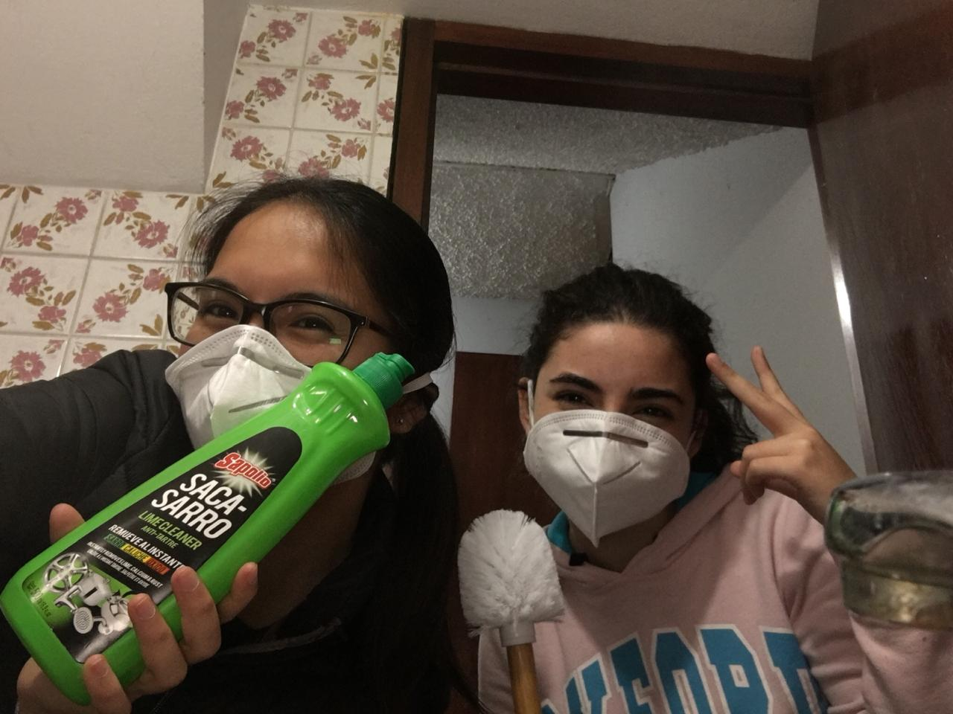  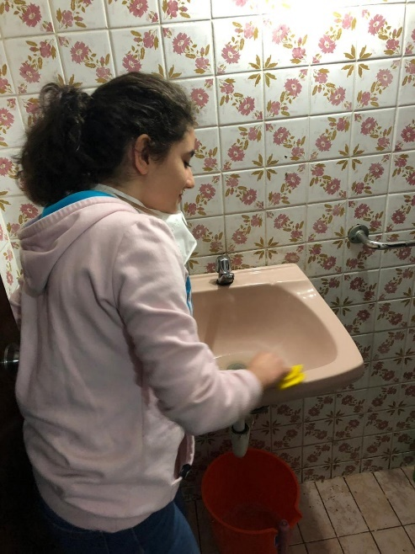  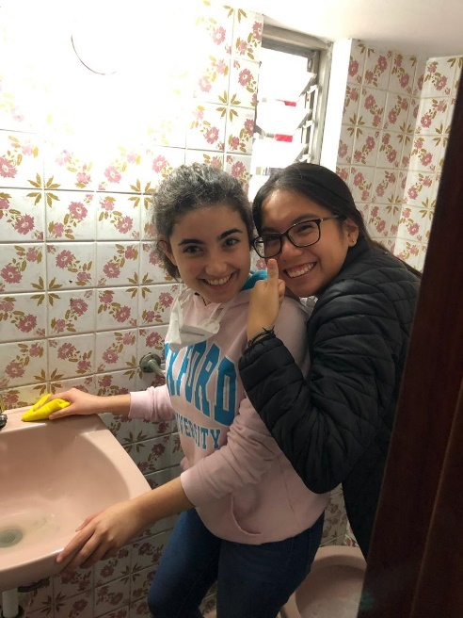

10. ¿De qué forma va a ser documentada este proyecto?

X | Blog
X | Fotografías
 | Video
 | Otro:

11. Datos adicionales:

Nombre de la organización con la que (o para la que) se organiza el proyecto, si corresponde.
Persona de contacto en la organización, teléfono y correo electrónico, si corresponde.
¿Se necesita una evaluación de riesgos? | SI ( ) NO ( X )
¿Se ha completado la evaluación de riesgos? | SI ( ) NO ( X )

PARA SER LLENADO POR EL ASESOR O SUPERVISOR CAS LUEGO DE LA EJECUCIÓN:
COMENTARIOS:

EL ALUMNO ALCANZÓ LOS OBJETIVOS Y RESULTADOS DE APRENDIZAJE PROPUESTOS
SI |  | NO

Nombre del Asesor o Supervisor: ______________________________________________
Firma del Asesor o Supervisor: ___________________________ Fecha: _____________

